МИНИСТЕРСТВО НАУКИ И ВЫСШЕГО ОБРАЗОВАНИЯ РОССИЙСКОЙ ФЕДЕРАЦИИ

Федеральное государственное бюджетное образовательное учреждение

высшего образования

**«КУБАНСКИЙ ГОСУДАРСТВЕННЫЙ УНИВЕРСИТЕТ»**

**(ФГБОУ ВО «КубГУ»)**

**Факультет биологический**

**Кафедра генетики, микробиологии и биохимии**

Допустить к защите

Заведующий кафедрой

канд. биол. наук, доцент

__________________А.А. Худокормов

_______________________ 2020 г.

**ВЫПУСКНАЯ КВАЛИФИКАЦИОННАЯ РАБОТА**

**(БАКАЛАВРСКАЯ РАБОТА)**

**МЕЖСОРТОВАЯ ИЗМЕНЧИВОСТЬ СОРТОВ КУКУРУЗЫ ПО ПРИЗНАКАМ ПРОДУКТИВНОСТИ**

Работу выполнила ________________________________________ В. В. Ясыр

(подпись)

Направление подготовки 06.03.01 Биология____________________________

(код, наименование)

Направленность (профиль) Генетика___________________________________

Научный руководитель

д-р. биол. наук, доцент ___________________________________ В. В. Тюрин

(подпись)

Нормоконтролёр

д-р. биол. наук, профессор________________________________ С. Н. Щеглов

Краснодар

2020

**РЕФЕРАТ**

Дипломная работа 40 с., 3 гл., 9 рис., 12 табл., 44 источника.

КУКУРУЗА, ПРИЗНАКИ ПОЧАТКА, СОРТА И ГИБРИДЫ, КОЭФФИЦИЕНТ НАСЛЕДУЕМОСТИ, ИНДЕКС ГЕТЕРОЗИСА.

*Объект исследования* – кукуруза (*Zеa mаys* L.),

*Цель работы* – изучение межсортовой изменчивости кукурузы по признакам продуктивности.

В процессе работы проводилось описание двух родительских сортов и гибрида первого поколения по признакам, характеризующим строение и продуктивность початков кукурузы.

В результате исследований вычислены коэффициенты наследуемости анализируемых признаков и индексы гетерозиса.

В результате работы была установлена перспективность селекции как по продуктивным характеристикам, так и признакам формы початка. Последние могут использоваться в качестве маркерных в виду установленной корреляции с урожайностью.

Область применения результатов исследования – селекция кукурузы.

**СОДЕРЖАНИЕ**

|  |  |  |  |
| --- | --- | --- | --- |
| Введение................................................................................................................ | | | 4 |
| 1 | Аналитический обзор………………………………………………………. | | 6 |
|  | 1.1 | Систематика (*Zеa mаys* L.) …………………………………………… | 6 |
|  | 1.2 | Морфологические и биологические особенности (*Zеa mаys* L.) …. | 6 |
|  | 1.3 | Распространение (*Zеa mаys* L.) ……………………………………… | 9 |
|  | 1.4 | Химический состав (*Zеa mаys* L.) .………………………………….. | 10 |
|  | 1.5 | Селекция кукурузы …………………………………………………… | 11 |
| 2 | Материал и методы исследования ………………………………………... | | 17 |
| 3 | Межсортовая изменчивость сортов кукурузы по признакам продуктивности ……………………………………………………………. | | 21 |
| Заключение ……………………………………………………………………... | | | 35 |
| Список использованных источников …………………………………………. | | | 36 |

**ВВЕДЕНИЕ**

Кукуруза происходит из Центральной Америки, современного района Мексики. Название кукурузы на языке майя означает «зерно жизни», что указывает на его важность для выживания цивилизаций. Для многих народов кукуруза является продуктом питания, кормом для животных, товаром торговли, топливом, строительными материалами, промышленным сырьем, лекарственными и декоративными растениями. Кукуруза является одним из наиболее важных видов культурных растений. Она занимает третье место (после пшеницы и риса) в посевных площадях и второе место в мире по количеству производимого зерна [Хаджинов, Щербак, 1981].

Выведение новых сортов базируется на теоретических разработках селекционеров, генетиков, физиологов и других специалистов.

Среди наиболее эффективных методов селекции, позволяющих добиться резкого повышения продуктивности и жизненности сельскохозяйственных растений, первое место принадлежит использованию гетерозиса.

Гетерозис, как биологическое явление, показывает превосходство гибридных комбинаций над своими родителями по целому ряду признаков. При изучении гетерозиса возможно определить ОКС и СКС, величину доминирования, эффект трансгрессии в F1 и F2. Как правило, гибридные комбинации в F2 обладают высоким эффектом трансгрессии, среди которых возможно проводить эффективный отбор нужных генотипов по хозяйственно - ценным признакам [Гончарова, Шиленко, 2000].

*Целью* дипломной работы является изучение межсортовой изменчивости сортов кукурузы по признакам продуктивности.

*Задачи работы:*

1. Провести анализ структуры изменчивости признаков, характеризующих строение и продуктивность початка кукурузы для выявления генотипических различий;
2. С целью прогноза эффективности селекции вычислить коэффициенты наследуемости признаков;
3. Провести оценку качества подбора родительских форм путем расчета индекса гетерозиса.

**1 Аналитический обзор**

* 1. **Систематика (*Zеa mаys* L.)**

Согласно современной систематике кукуруза (рисунок 1) занимает следующее положение [Тимонин, Филин, 2009]:

*Царство:* Plantae (Растения)

*Отдел:* Angiospermae (Покрытосеменные)

*Класс:* Monocotyledoneae (Однодольные)

*Порядок:* Poales (Злакоцветные)

*Семейство:* Poaceae (Злаки)

*Род:* *Zea* (Кукуруза)

*Вид:* *Zea mays* (Кукуруза)

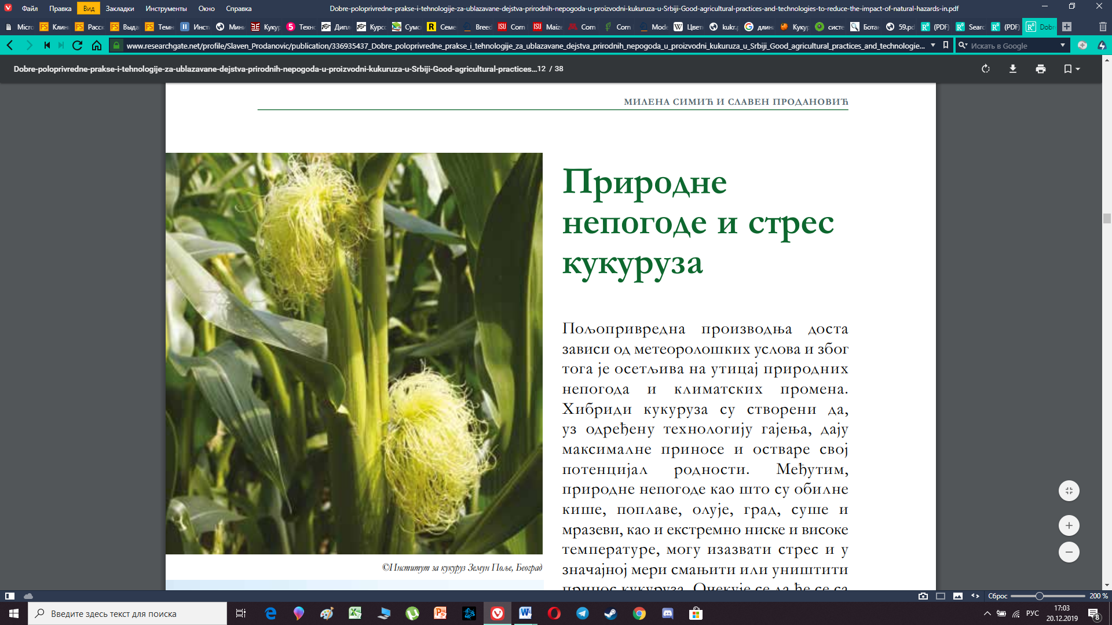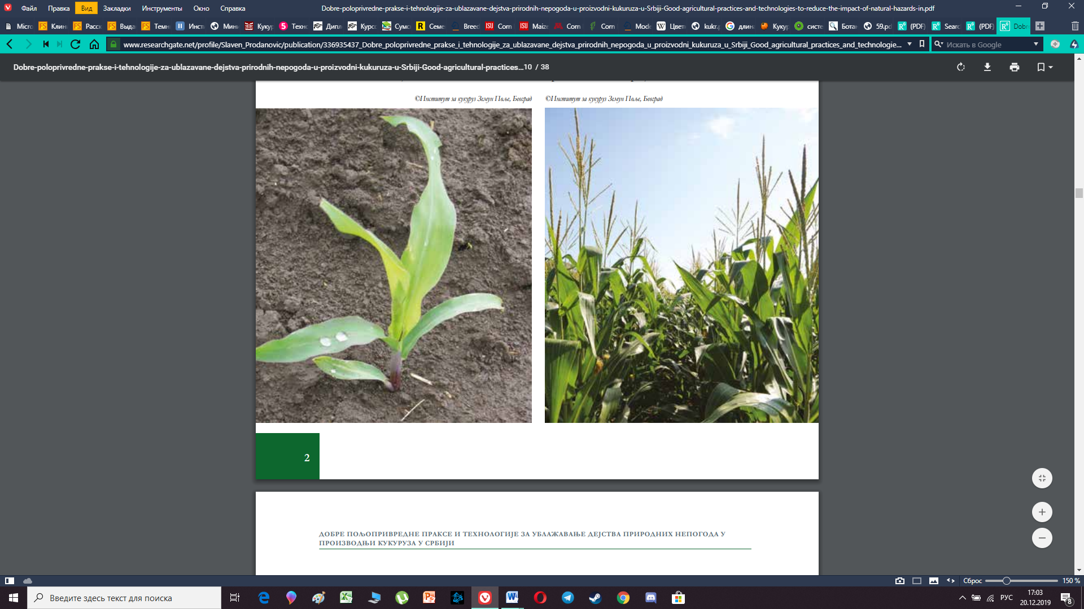

Рисунок 1 — Кукуруза

Кукуруза – одна из распространённых культур в Краснодарском крае.

* 1. **Морфологические и биологические особенности (*Zеa mаys* L.)**

Стебель у кукурузы прямой, гладкий, высота его колеблется в очень широком интервале: от 0,6 до 5,0 м и более. Узлы делят стебель на междоузлия, длина которых возрастает от нижних к верхним. Число надземных междоузлий сильно варьирует у разных сортов и форм и может достигать 30 [Супрунов, Соболева, 2013].

Расположение листьев по стеблю очередное, хотя описаны редкие случаи получения гибридов с супротивным расположением. Установлена определенная положительная корреляция между числом листьев на растении и вегетационным периодом

Кукуруза является однодомным раздельнополым растением. Мужское соцветие (рисунок 2) кукурузы называется метелкой. Она расположена на вершине стебля [Супрунов, Соболева, 2013].

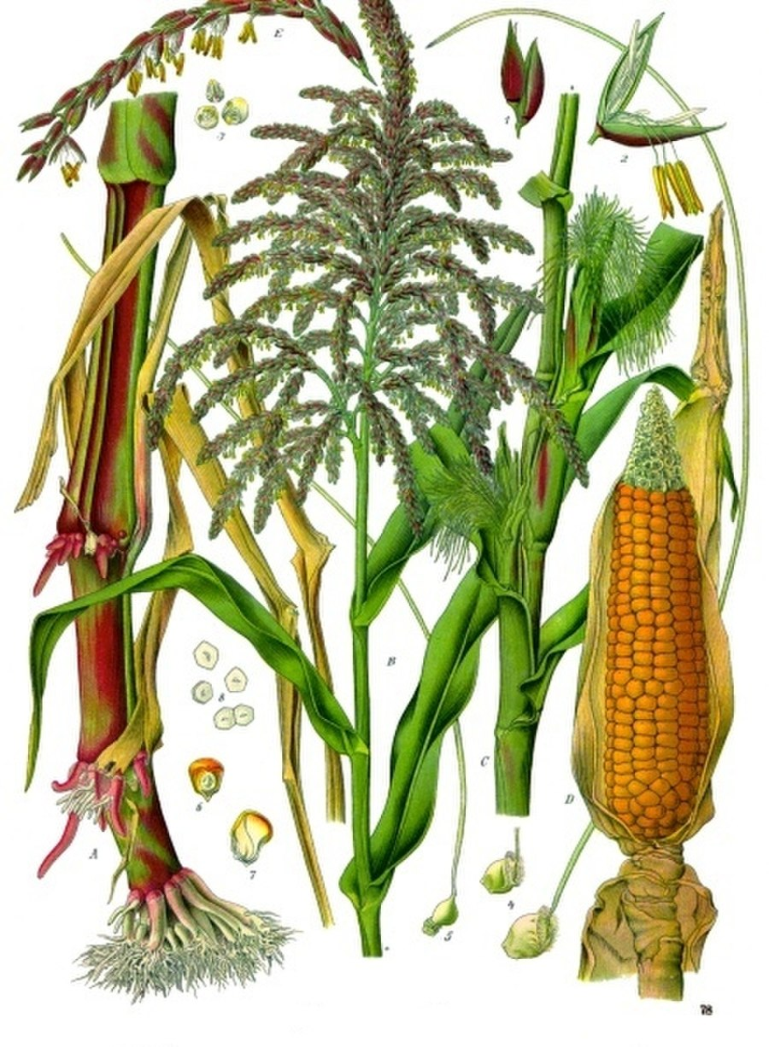Число початков может колебаться от 1 до 10. У большинства современных гибридов на стебле образуется 1—2 початка. Плод — зерновка различной формы, величины и окраски.

Рисунок 2 – Ботаническая иллюстрация кукурузы

A – нижняя часть растения; B – верхушка растения с мужским соцветием (метёлкой); C – средняя часть растения с женскими соцветиями (початками); D – початок; 1 – два колоска мужского соцветия – сидячий и на ножке; 2 – раскрытый мужской колосок; 3 – пыльцевые зерна; 4 – женский цветок с чешуями; 5 – пестик с рыльцем; 6 – плод (зерновка); 7 – плод в продольном разрезе; 8 – крахмальные зерна

Кукуруза относится к теплолюбивым культурам, для нее губительны даже незначительные заморозки. Это является препятствием для широкого распространения культуры по территории России.

Также кукуруза умеренно требовательна к влаге (рисунок 3): на один кг сухого вещества ей необходимо 300 л воды (пшеница – 500 л). Для высокой урожайности кукурузе необходимы продуктивные почвы, такие как чернозем [Хотылева, 1965].

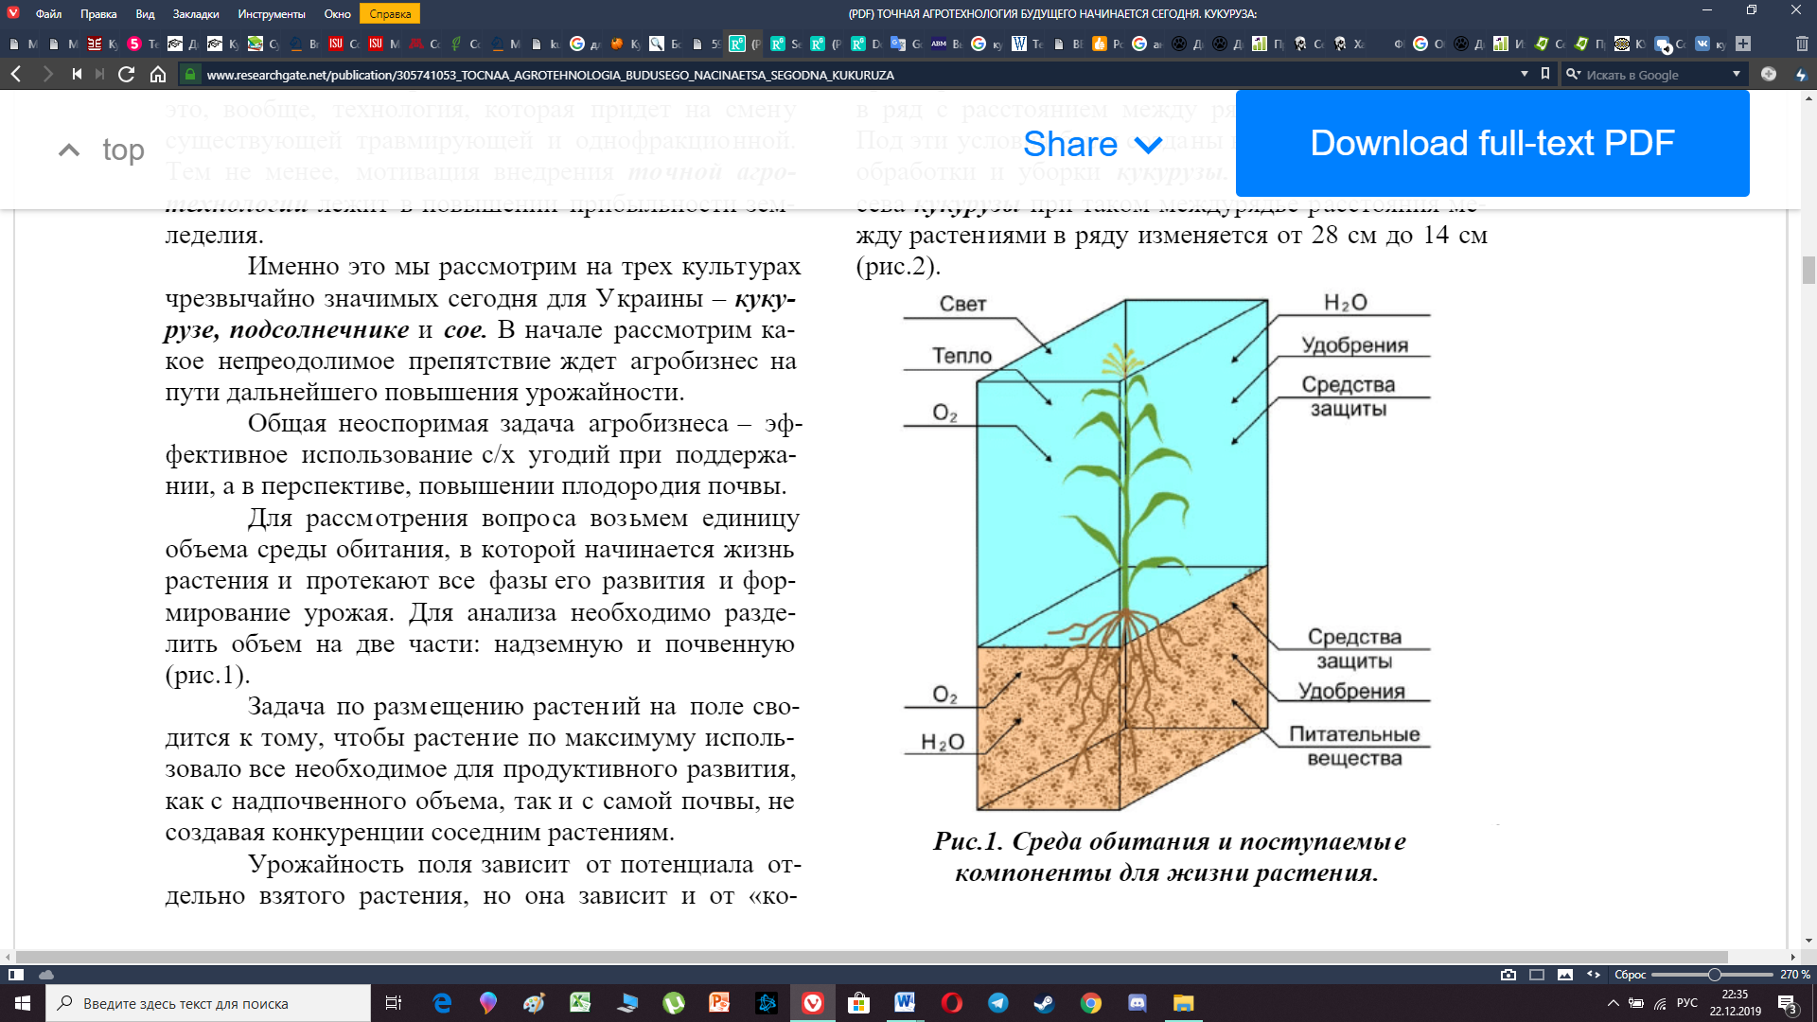

Рисунок 3–Среда обитания и поступаемые компоненты для жизни растения

Цветение женского соцветия (рисунок 2) начинается с появления пестичных нитей из обертки початка [Хотылева, 1965].

Цветение женского соцветия (рисунок 2) у большинства форм кукурузы начинается через 2-4 дня с момента зацветания метелки.

Пыльцевые зерна кукурузы прорастают через 2-4 часа после попадания на рыльце пестика. Рост самой пыльцевой трубки в тканях пестика проходит довольно интенсивно, т. е. через 20-24 часа пыльцевая трубка достигает зародышевого мешка и изливает в него свое содержимое. Происходит двойное оплодотворение, которое и обусловливает появление ксений. Ксенийность заключается в непосредственном проявлении признаков отцовского организма в гибридном семени. Выявление ксений у кукурузы облегчается благодаря ряду признаков структуры и окраске эндосперма и алейронового слоя.

Ксенийность у кукурузы может проявляться только в следующих случаях: когда материнские растения отличаются от отцовских тем, что являются рецессивными по определенным признакам эндосперма и алейронового слоя, и в случае появления признаков эндосперма и алейронового слоя, обусловленных комплементарным действием доминантных генов, находящихся до оплодотворения у каждой родительской формы отдельно [Щербак, 1984].

* 1. **Распространение (*Zеa mаys* L.)**

Кукуруза родом из Гватемалы и Южной Мексики [Черепанов, 2013]. С тем, как растет кукуруза на карибском побережье, на своей исторической родине, способны сравниться сорта, выращиваемые в схожих климатических условиях. Поэтому одним из лидеров в мире по производству кукурузного зерна является Китай. Достойные условия для растения, как природой, так и человеком, созданы в Бразилии, Аргентине, Центральной Америке, Мексике, США, Индии. По информации, предоставляемой FAO (Продовольственная и агрокультурная организация) ООН, среди Содружества Независимых Государств наибольших успехов в производстве кукурузы добивается Украина, ежегодно выходящая на 5-6 место в мире, вслед за США, КНР, Бразилией и Аргентиной. ТОП-10 государств-лидеров замыкают Индия, Мексика, Индонезия, Франция и Канада. Российская Федерация в этом списке располагается на 12-ой позиции. В число стран-членов СНГ, вырабатывающих более 1 миллиона тонн кукурузы в год, также входит Белорусская Республика (рисунок 4). Суммарное производство стран-участниц Содружества Независимых Государств составляет примерно 47 млн тонн. Эта доля составляет чуть больше 4,6 % от общемирового производства. Страны Европейского союза суммарно производят почти в 1,5 раза больше – 66,5 млн т. (млм 6,5 %) [Черепанов, 2013].

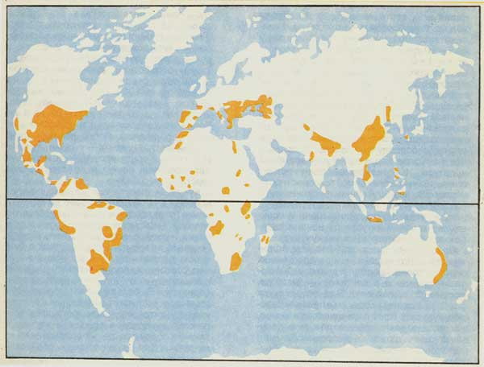

Рисунок 4 — Районы возделывания кукурузы

* 1. **Химический состав (*Zеa mаys* L.)**

Кукурузные столбики с рыльцами содержат β-ситостерин, ситостерол, стигмастерол, жирное масло (до 2,5 %), горечи, эфирное масло (до 0,12 %), хлорофилл, камеди, смолы, гликозиды (до 1,5 %), сапонины (до 3,2 %), сахаристые вещества, алкалоиды, флавоноиды, стерины, витамины К, B1, B2, B6, D, E, аскорбиновую и пантотеновую кислоты, спирт инозит [Ригер, Михаэлис, 1967].

Кукурузное масло, полученное из зародышей зерен кукурузы, богато витамином E.

Семена кукурузы содержат крахмал, жирное масло, пентозаны, зеаксантин, кверцетин и другие флавоновые производные, витамины B1, B2, B6, никотиновую и пантотеновую кислоты и биотин [Ригер, Михаэлис, 1967].

* 1. **Селекция кукурузы**

Селекция кукурузы представляет собой повышение ее продуктивных и адаптационных качеств путем искусственного отбора. Селекция основана на следующих основных подходах:

– массовый отбор;

– межсортовая гибридизация;

– выведение сортов-синтетиков;

– создание гетерозисных гибридов.

Гетерозисная селекция является наиболее перспективным методом повышения продуктивности кукурузы. В связи с этим данному направлению уделяется особое внимание. Действительно при правильном подборе родительских форм гибриды первого поколения обладают повышенной урожайностью и устойчивостью к неблагоприятным факторам среды.

Синтетическая селекция, основанная на сложных схемах скрещиваний, предусматривающих поэтапное улучшение генотипов будущих сортов является более долгой и менее эффективной. Таким образом, задача селекционера заключается в выявлении таких комбинаций скрещиваний, которые дают наибольшее значение гетерозиса.

Гетерозис - гибридная мощность, проявляющаяся в превосходстве гибрида над обеими родительскими формами.

Характерная черта гетерозиса – постепенное затухание в ряду поколений. По данным В. Шелла, продуктивность гибридов в ряду поколений уменьшается на 40 % ко второму поколению и на 60 % к третьему. Однако известны механизмы, позволяющие сохранить эффект гетерозиса, основанные на биотехнологических методах. Они основаны на использовании специальных агентов, влияющих на протекание мейоза.

Искусственная полиплоидия способна сохранить эффекта гетерозиса в последующих поколениях благодаря нарушению принципа чистоты гамет. Для использования явления гибридной мощности приходится вновь получать гетерозисные гибриды. Именно с этим была связана разработка системы скрещивания для получения двойных межлинейных гибридов кукурузы на основе цитоплазматической мужской стерильности.

Наилучшие результаты дает гетерозис при скрещивании определенных линий, поэтому необходимо проверять их на комбинативную способность, т. е. на способность образовывать продуктивные гибриды [Гончарова, Шиленко, 2000].

В генетической теории гетерозиса выделяют два механизма:

– теория доминирования объясняет гетерозис подбором у гибрида благоприятных доминантных аллелей разных генов, утраченных при инбридинге. Если скрещиваемые линии гомозиготны по рецессивным аллелям разных генов, то гибриды окажутся полигетерозиготами, в которых доминантные аллели будут взаимодействовать по комплементарному типу.

– теория сверхдоминирования связывает гибридную мощность с преимуществом гетерозиготного состояния (АА<Аа>аа). При этом эффект сверхдоминирования в гетерозиготе может наблюдаться даже в том случае, когда рецессивная аллель в гомозиготе летальна или приводит к снижению жизнеспособности.

Проявление гетерозиса у кукурузы затрагивает целый комплекс различных признаков, отвечающих как за урожайность, так и за различные адаптивные характеристики. Такие как засухоустойчивость, лучшую всхожесть, более быстрое прохождение важнейших фенофаз [Дзюба, 1975].

У гибридов первого поколения наблюдается лучшее состояние зародыша, повышенное прорастание семян, усиленный фотосинтез благодаря увеличению листовой поверхности, быстрое развитие и наибольшая активность меристематических тканей, мощное развитие корневой системы, лучший синтез ростовых веществ и других физиологически активных продуктов и, наконец, более раннее и интенсивное развитие репродуктивных органов. В настоящее время на кукурузе установлено более 500 генетических факторов, которые обусловливают качественные и количественные признаки.

Гетерозис особенно сильно проявляется при скрещивании гомозиготных самоопыленных линий кукурузы (инбредных линий) [Дзюба, 1975].

Эффективное создание гетерозисных гибридов должно быть основано на эффективном подборе родительских гомозиготных линий. Главное требование – они должны обладать высокой комбинационной способностью под которой понимают возможность получения эффекта гетерозиса в широкой системе скрещиваний. Именно это свойство является главным в оценке качества родительских форм [Гончарова, Шиленко, 2000].

Различают два типа комбинационной ценности: общую и специфическую. Общая комбинационная ценность линий или образца - это способность давать гетерозисные гибриды при скрещивании с различными генотипами как бы независимо от их наследственных достоинств. Специфическая же комбинационная способность определяется только по отношению к конкретной родительской форме или к определенному генотипу, который характеризуется какими-то конкретными свойствами.

Общая комбинационная ценность линии ныне определяется эмпирически по урожаю гибридов, полученных от скрещивания этой линии с тестерами, а затем по урожайности гибридов от парных скрещиваний с другими линиями познается специфическая комбинационная ценность. По результатам скрещивания подбираются лучшие гетерозиготные гибридные комбинации.

Инбридинг – близкородственное скрещивание, разлагает популяцию на множество индивидуальных, отличных друг от друга линий, гомозиготных по большинству аллелей.

Вообще же инбридинг определяется как любая система скрещивания, приводящая к повышению уровня гомозиготности. Обычно перекрестноопыляющиеся культуры, не являющиеся самостерильными, могут быть инбредированы путем принудительного самоопыления, которое обеспечивает наиболее быстрое достижение гомозиготности.

Опыты по инбридингу кукурузы, начатые независимо Истом и Шеллом в начале ХХ века и продолженные многими другими исследователями, позволили получить огромное количество информации об инбридинге у этой культуры [Бриггс, Ноулз, 1972].

Для характеристики степени инбридинга служит коэффициент инбридинга (F). Величина F позволяет определить вероятность того, что две аллели любого гена данной особи идентичны по происхождению, т. е. были получены от общего предка.

Для получения гибридных семян сначала создают большое количество инбредных линий от лучших сортов, районированных для конкретного региона. Значительная часть линий (до 90 %) отбраковывается из-за тех или иных отрицательных качеств [Сотченко, Галговская, 2008].

В первых поколениях после начала инбридинга появляется много вредных качественных признаков. Наиболее часто наблюдаются растения, страдающие недостаточностью хлорофилла. Нехватка хлорофилла может касаться как маленькой области листа, так и всего растения. К числу других признаков, встречающихся при инбридинге, относятся дефекты эндосперма, образование семян в султане и устойчивость к таким болезням, как головня, ржавчина, гельминтоспориоз. Следует отметить, что некоторые из этих признаков полезны, причем большинство, если не все из названных, были уже известны селекционерам кукурузы. Инбридинг лишь увеличил их частоту.

Вторым результатом инбридинга является развитие однородных линий в результате повышения уровня гомозиготности. У кукурузы это выражается в появлении линий, однородных по таким признакам, как высота растений, сроки выбрасывания султанов при цветении и внешний вид початка.

Третьей особенностью инбридинга, наиболее существенной для селекционера, является уменьшение мощности и сопутствующее снижение продуктивности. Это снижение мощности и урожайности происходит параллельно с уменьшением высоты растений, длины початка и изменением других подобных признаков, но урожайность при инбридинге продолжает падать и тогда, когда не наблюдается дальнейшее уменьшение размеров растения. Д. Р. Джонс [Бриггс, Ноулз, 1972] параллельно изучал высоту растений и урожайность в трех инбредных линиях кукурузы в течение 30 поколений инбридинга.

Измерения проводились с пятилетними интервалами. К пятому поколению высота растений уменьшилась с 304,8 см. до 203,2 см. В течение последующих 25 поколений инбридинга высота растений осталась по существу такой же. Наблюдались лишь незначительные различия между линиями и некоторые колебания в период измерения. Наиболее быстрое снижение урожайности произошло в первые пять лет. Урожайность двух из трех изучаемых линий упала с 50,8 до 25,4 ц/га, но урожайность третьей линии снизилась до этого уровня лишь к десятому году инбридинга. По истечении 20-ти лет урожайность линий снизилась до 12,7 ц/га и лучшая линия в течение последующих 10-ти лет опыта не проявляла дальнейшего снижения урожайности. Однако две другие линии, хотя и в меньшей мере, чем раньше, продолжали снижать урожайность. Подобная реакция на инбридинг является характерной чертой всех программ по селекции кукурузы.

Инбредные линии получают путем самоопыления свободноопыляемых форм, которые могут быть сортами или продуктами скрещивания гомозиготных линий. Создав большое число инбредных линий, приступают к их скрещиванию между собой. Межлинейные гибриды первого поколения оценивают по эффекту гетерозиса, отбирают линии, дающие лучшие комбинации и размножают для получения гибридных семян [Хаджинов, Казанков, 1979].

Одним из возможных способов получения гетерозисных гибридов является использование цитоплазматической мужской стерильности (ЦМС). Механизм ЦМС основан на передаче признака материнским генотипом через митохондриальный геном, поскольку происходит дегенерация большинства пыльцевых зерен и пыльников на определенных этапах их развития. Данное явление широко используется для создания чистых гомозиготных линий, предназначенных для получения промышленных гибридов, обладающих эффектом гетерозиса. Этот селекционный прием наиболее часто используется в селекции кукурузы [Орлянский, Орлянская, 2008].

Одной из задач использования гетерозиса в селекции является закрепление его эффекта в процессе воспроизведения гибрида в последующих поколениях. Одним из возможных механизмов является перевод диплоидного гибрида в полиплоидное состояние. В этом случае вероятность гетерозиготных комбинаций генов значительно повышается [Хасанова, Паритов, 2006].

**2 Материал и методы исследования**

Материал для работы был собран в период прохождения практики в 2020 году в селекционно-производственном хозяйстве Темрюкское.

Объектами изучения являлись два сорта кукурузы: Краснодарский и Ладожский (по 50 початков каждый) и гибрида первого поколения. Далее представлено краткое описание каждого сорта.

Простой сорт Краснодарский создан Краснодарским НИИСХ им. П. П. Лукьяненко. Включен в Госреестр по Центральному региону на силос, Центрально-Черноземному и Северо-Кавказскому регионам на зерно.

Относится к группе среднераннего типа (ФАО 290), вегетационный период 106-110 дней [Супрунов, 2009].

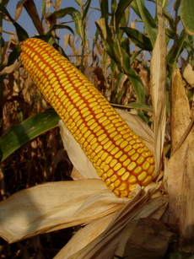Сорт относится к группе сортотипов с желтым, зубовидным зерном (рисунок 5). Высота растений 180-200 см, початок закладывается на высоте 60- см. На главном стебле формируется 17-18 листьев, надземных междоузлий - 10-12. Початок цилиндрической формы, имеет 14 рядов зерен, масса 1000 зерен 280-300 г. Выход зерна при обмолоте составляет 80-82 %.

Рисунок 5 – Среднеранний сорт Краснодарский

Сорт устойчив к пузырчатой головне и стеблевым гнилям. Отличается хорошей засухоустойчивостью, оптимальная густота стояния – 55-60 тыс. растений на 1 га. Хорошо приспособлен к механизированной уборке [Супрунов, 2009].

Ладожский - простой сорт. Время цветения метелки раннее-среднее. Вегетационный период составляет в среднем в регионах 102-111 дней [Супрунов, 2009].

Растение высокое, лист средней ширины. Початок длинный, ножка короткая-средняя, рядов зерен много.

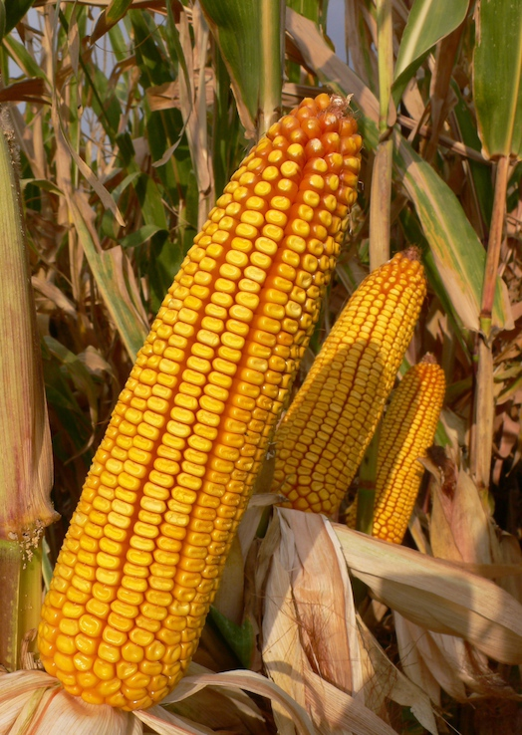Тип зерна зубовидный. Окраска верхней части зерна жёлто-оранжевая (рисунок 6).

Рисунок 6 – Простой сорт Ладожский

В производственных условиях стабильно является лидером по урожайности зерна. Это пластичный сорт.

Сорт устойчив к основным болезням кукурузы: пузырчатой головне и гнили стеблей. В полевых условиях белью и фузариозом початков поражается слабо [Супрунов, 2009].

К особенностям относятся: очень высокий потенциал продуктивности, адаптирован к негативным факторам внешней среды (хорошая засухоустойчивость), обладает отличной влагоотдачей, является сортом интенсивного типа.

Включен в Госреестр в 2012 году по Центрально-Чернозёмному, Северо-Кавказскому и Нижневолжскому регионам на зерно [Супрунов, 2009].

Учету подлежали следующие признаки початка и зерна:

DLP-длина початка (измерялась линейкой в сантиметрах от основания до верха початка).

DIAMP-диаметр початка (измерялся штангенциркулем в средней трети початка для типичных початков и на расстоянии 1/3 от основания – для конусовидных початков).

DOP-диаметр основания початка (измерялся штангенциркулем на расстоянии 1-2 см. от основания початка).

ROW-число рядов зерен на початке (пересчетом).

DLS-диаметр стержня початка: измерялся штангенциркулем между основаниями колосковых чешуй, расположенных на противоположных сторонах окружности початка).

SHS-диаметр сердцевины стержня початка (измерялся штангенциркулем на изломе посередине стержня).

TS-длина зерновки (измерялась штангенциркулем от основания до вершины зерновки).

DIAMSI-ширина зерновки (измерялась штангенциркулем в наиболее широкой части зерновки).

DIAMSR-толщина зерновки (измерялась штангенциркулем в наиболее толстой части зерновки).

M100-масса 100 зерновок (измерялась на электронных весах в граммах).

V100-объем 100 зерновок (определялся по объему вытесненной воды в мерной колбе в мл).

Генетико-статистические методы исследования включали проведение однофакторного дисперсионного анализа с целью оценки различий между сортами – родоначальниками и гибридом. Долю влияния фактора «генотип» рассматривали как коэффициент наследуемости признаков, позволяющий оценить перспективность селекции.

Также был вычислен индекс гетерозиса как количественная мера качества подбора родительских форм.

**3 Межсортовая изменчивость сортов кукурузы по признакам продуктивности**

Исходный материал представлял собой данные измерений признаков –компонент продуктивности у двух родительских форм и гибрида первого поколения. В связи с этим, первая задача исследований заключалась в выявлении генотипических различий между этими формами. Методом решения ее должен выступать однофакторный дисперсионный анализ, выполненный с фактором «генотип». Его результаты представлены в таблице 1.

Таблица 1 – Результаты однофакторного дисперсионного анализа признаков продуктивности родительских форм и гибрида первого поколения

|  |  |  |  |  |  |
| --- | --- | --- | --- | --- | --- |
| Изменчивость | SS | df | mS | F | pin, % |
| Длина початка | | | | | |
| Общая | 253,081 | 41 |  |  | 100,0 |
| Генотипическая | 137,503 | 2 | 68,75151 | 23,20 | 61,3 |
| Остаточная | 115,578 | 39 | 2,96354 |  | 38,7 |
| Диаметр початка | | | | | |
| Общая | 14,007 | 41 |  |  | 100,0 |
| Генотипическая | 10,252 | 2 | 5,12584 | 53,24 | 78,9 |
| Остаточная | 3,755 | 39 | 0,09628 |  | 21,1 |
| Диаметр основания початка | | | | | |
| Общая | 22,325 | 41 |  |  | 100,0 |
| Генотипическая | 17,286 | 2 | 8,64314 | 66,89 | 82,5 |
| Остаточная | 5,039 | 39 | 0,12921 |  | 17,5 |
| Число рядов зерен на початке | | | | | |
| Общая | 145,619 | 41 |  |  | 100,0 |
| Генотипическая | 14,327 | 2 | 7,16337 | 2,13 | 0,0 |
| Остаточная | 131,292 | 39 | 3,36647 |  | 100,0 |
| Продолжение таблицы 1 | | | | | |
| Диаметр стержня початка | | | | | |
| Общая | 0,838 | 41 |  |  | 100,0 |
| Генотипическая | 0,602 | 2 | 0,30080 | 49,58 | 77,6 |
| Остаточная | 0,237 | 39,00 | 0,00607 |  | 22,4 |
| Диаметр сердцевины стержня початка | | | | | |
| Общая | 0,137 | 41,00 |  |  | 100,0 |
| Генотипическая | 0,071 | 2 | 0,03534 | 20,67 | 58,4 |
| Остаточная | 0,067 | 39 | 0,00171 |  | 41,6 |
| Длина зерновки | | | | | |
| Общая | 0,039 | 41 |  |  | 100,0 |
| Генотипическая | 0,007 | 2 | 0,00348 | 4,22 | 18,7 |
| Остаточная | 0,032 | 39 | 0,00083 |  | 81,3 |
| Ширина зерновки | | | | | |
| Общая | 4,855 | 41 |  |  | 100,0 |
| Генотипическая | 2,141 | 2 | 1,0707 | 15,39 | 50,7 |
| Остаточная | 2,714 | 39 | 0,0696 |  | 49,3 |
| Толщина зерновки | | | | | |
| Общая | 12,232 | 41 |  |  | 100,0 |
| Генотипическая | 1,788 | 2 | 0,8941 | 3,34 | 14,3 |
| Остаточная | 10,444 | 39 | 0,2678 |  | 85,7 |
| Масса 100 зерновок | | | | | |
| Общая | 882,098 | 41 |  |  | 100,0 |
| Генотипическая | 392,992 | 2 | 196,4960 | 15,67 | 51,2 |
| Остаточная | 489,106 | 39 | 12,5412 |  | 48,8 |
| Объем 100 зерновок | | | | | |
| Общая | 661,643 | 41 |  |  | 100,0 |
| Генотипическая | 377,486 | 2 | 188,7432 | 25,90 | 64,0 |
| Остаточная | 0284,156 | 39 | 7,2861 |  | 36,0 |

Результаты дисперсионного анализа позволяют сделать ряд важных заключений. Во-первых, генотипические различия установлены для всех признаков кроме числа рядов зерен на початке. Это означает, что выбранная схема скрещиваний не позволяет проводить дальнейшую селекцию по данному признаку.

Второе заключение вытекает из теории генетики количественных признаков и генетических основ селекции. В результате синтеза этих генетических дисциплин появилось понятие о коэффициенте наследуемости. Данный показатель позволяет построить прогноз эффективности дальнейшей селекции по тому или иному признаку.

Существует несколько способов его вычисления, одним из которых является отношение генотипической изменчивости к общей дисперсии признака. именно этот подход и реализуется в рамках поставленного эксперимента. Оценка доли влияния фактора основана на отношении изменчивости между генотипами (родительские формы и гибрид F1) к изменчивости всего дисперсионного комплекса.

Исходя из значений доли влияния фактора, можно сделать вывод о перспективности отбора по большинству признаков продуктивности и формы початка. Так, по основным продуктивным характеристикам – массе и объему 100 зерновок следует ожидать среднюю эффективность отбора, поскольку на долю генетических различий приходится 51,2 % и 64,0 % соответственно. То есть средовая компонента изменчивости для этих признаков достаточно высока, что будет являться препятствием проведения эффективной селекции.

Также не следует ожидать значительного успеха отбора по признакам, характеризующим размеры зерновки. Здесь для длины зерновки коэффициент наследуемости составляет только 18,7 %, для ее ширины – 50,7 %, а для толщины – 14,3 %. Полученный результат установленных значений коэффициента наследуемости для продуктивных показателей объясняется значительным снижением потенциала генотипической изменчивости в результате длительной предыдущей селекции.

Наибольшие значения коэффициента наследуемости обнаружены для признаков початка. Так, например, для признака диаметр початка доля генотипический изменчивости составляла почти 80 %, а для диаметра основания початка – 82,5 %. Для других признаков этой категории вклад генотипических различий был несколько меньшим, но достаточно весомым. для длины початка – более 60 %, для диаметра сердцевины стержня початка – 58 %.

Данный результат интересен с точки зрения использования этих показателей как фенотипических маркеров для облегчения процедуры идентификации селекционно ценных генотипов. Основанием к этому являются установленные корреляции. Например, связь диаметра початка с массой 100 зерновок и объемом 100 зерновок положительна и достоверна и по своим значениям может быть отнесена к категории средних.

Дальнейшая задача работы состояла в проведении сравнительного анализа родительских форм и гибрида перового поколения. Цель данной части работы заключалась в определении статуса гибрида первого поколения, проверке наличия или отсутствия эффекта гетерозиса и эффектов доминирования по изучаемым признакам.

В данном случае характер различий между генетическими формами проиллюстрированы графиками Box &Whisker Plot. На нем точкой обозначено среднее значение признака, прямоугольником – стандартная ошибка среднего арифметического, перпендикулярными отрезками – доверительный интервал. Анализируя взаимное расположение элементов графика можно сделать заключение о характере различий сравниваемых групп.

Результат сравнения средних значений некоторых признаков у родителей и гибрида F1 представлен на рисунках 7-9.



Рисунок 7 – Сравнение родителей и гибрида кукурузы по длине початка

Анализ рисунка позволяет сделать заключение о том, что между родителями статистически достоверных различий по длине початка не наблюдается. Для Р1 значение признака приблизительно равно 16,5 см, а для Р2 – 15,5. Доверительный интервал первой родительской формы находится внутри доверительного интервала второго родителя.

Гибрид первого поколения превосходит обоих родителей и обнаруживает по сравнению с ними статистически достоверные различия со значением признака около 20 см.



Рисунок 8 – Сравнение родителей и гибрида кукурузы по ширине зерновки

Для признака ширина зерновки характер различий между тремя генетическими группами иной. Наименьшее, статистически отличающееся от других значение признака наблюдается у первого родителя. Гибрид F1 хотя и превзошёл обе родительские формы, но различия со вторым родителем не являются доказанными статистически.

Разный характер различий групп по двум признакам очевидно является отражением их генетической детерминации разными генетическими системами – комплексами, состоящими из нескольких признаков согласно теории полигинии для количественных признаков.



Рисунок 9 – Сравнение родителей и гибрида кукурузы по массе 100 зерновок

Для данного признака характерно преобладание гибрида первого поколения над обеими родительскими формами.

Наблюдаемы различия родителей и гибрида первого поколения требуют тщательного анализа и количественной оценки с целью выявления возможного эффекта гетерозиса.

Опыт ряда исследователей [Гончарова, Шиленко, 2000; Сингельдин Г., Шиловский, 1975] при работе с сельскохозяйственными культурами свидетельствует, что проявление гетерозиса в первом поколении гибридов предопределяет эффективность отбора в последующих поколениях. В зависимости от комбинации скрещивания он может проявлять положительный, либо отрицательный (депрессия) эффекты [Дзюба. 1975].

Гетерозис – увеличение мощности и жизнеспособности, повышение продуктивности гибридов первого поколения по сравнению с родительскими формами [Дзюба, 1975]. Наблюдаемое у гибридов F1 свойство превосходить по определенным признакам лучшую из родительских форм (истинный гетерозис). Если гетерозисный эффект проявляется при оценке по средней от обоих родителей, то говорят о гипотетическом гетерозисе [Ригер, Михаэлис, 1967].

Генетика гетерозиготности гибридов кукурузы в мировой литературе изучена слабо. Однако те сообщения, которые имеются, связывают гетерозис гибридов с явлением мужской стерильности. Ряд исследователей гетерозисное состояние характеризуют степенью выраженности или развитости конкретного признака гибридной комбинации по отношению к гомозиготным родителям [Адиньяев, Адаев, 2012].

У кукурузы мы рассматриваем изучение гетерозиса у гибридов первого поколения в сравнении с родительскими формами. Под гетерозисом принято понимать наблюдаемое у гибридов F1 свойство превосходить по определенным признакам лучшую из родительских форм [Ригер, Михаэлис, 1967].

Гетерозис может проявляться при самых различных скрещиваниях. Но в диагностике гетерозиса встречаются известные трудности и противоречия. Принято считать настоящим гетерозисом только те случаи, когда средняя величина гибрида F1 по данному признаку выходит за границы среднего значения лучшей родительской формы [Сингельдин, Шиловский, 1975].

Эффект гетерозиса можно найти по формуле:

$ИГ=\frac{F_{1}*100}{P}-100$,

где ИГ – индекс гетерозиса; F1 – значение признака у гибрида; Р – значение признака у одного из родителей.

При наличии истинного гетерозиса величина индекса имеет знак “+”. Если же величина гетерозиса имеет знак “-”, то правильнее говорить о лучшей или о худшей комбинационной способности линий. Скрещивание последних по определенной схеме обеспечивает в гибридном потомстве лучшее развитие одного признака от отца, а другого от матери, хотя этот признак у гибрида по своему развитию не превосходит лучшую родительскую форму. Результаты расчета индекса гетерозиса для учтенных признаков представлены в таблицах 2 – 12.

Таблица 2 – Характеристика растений гибридов F1 и их родительских форм по длине початка кукурузы и величина гетерозиса по этому признаку

|  |  |  |  |  |
| --- | --- | --- | --- | --- |
|  |  | Величина гетерозиса, % | | |
| Гибрид и родительские формы | $$\overline{х}$$ | по отношению Р1 | по отношению Р2 | по отношению к среднему значению обоих родительских форм |
| Гибрид F1 | 19,9 | 19,1 | 26,3 | 22,6 |
| Краснодарский | 16,7 | – | – | – |
| Ладожский | 15,8 | – | – | – |

По признаку длина початка гибрид превосходит обе родительские формы и показывает умеренные значения гетерозиса в пределах 19 % – 26 % по отношению к родительским сортам и в среднем 22,6 %.

Таблица 3 – Характеристика растений гибридов F1 и их родительских форм по диаметру початка кукурузы и величина гетерозиса по этому признаку

|  |  |  |  |  |
| --- | --- | --- | --- | --- |
|  |  | Величина гетерозиса, % | | |
| Гибрид и родительские формы | $$\overline{х}$$ | по отношению Р1 | по отношению Р2 | по отношению к среднему значению обоих родительских форм |
| Гибрид F1 | 5,2 | 30,1 | 14,4 | 21,8 |
| Краснодарский | 4,0 | – | – | – |
| Ладожский | 4,5 | – | – | – |

Для диаметра початка также установлен эффект гетерозиса, который варьирует от 14 % по сравнению с сортом Ладожский до 30 % для сорта Краснодарский. Его величина по отношению средним значениям родителей составляет 21,8 %.

Таблица 4 – Характеристика растений гибридов F1 и их родительских форм по диаметру основания початка кукурузы и величина гетерозиса по этому признаку

|  |  |  |  |  |
| --- | --- | --- | --- | --- |
|  |  | Величина гетерозиса, % | | |
| Гибрид и родительские формы | $$\overline{х}$$ | по отношению Р1 | по отношению Р2 | по отношению к среднему значению обоих родительских форм |
| Гибрид F1 | 5,3 | 42,5 | 16,9 | 28,4 |
| Краснодарский | 3,7 | – | – | – |
| Ладожский | 4,5 | – | – | – |

Для диаметра основания початка вариация индекса гетерозиса составляла от 16,9 % до 42,5 % и для среднего значения двух родительских форм была ровна 28,4. Если учесть положительную корреляцию данного признака с массой 100 зерен (*r = 0,59*), его можно использовать в качестве маркерного при селекции на продуктивность.

Таблица 5 – Характеристика растений гибридов F1 и их родительских форм по число рядов зерен на початке кукурузы и величина гетерозиса по этому признаку

|  |  |  |  |  |
| --- | --- | --- | --- | --- |
|  |  | Величина гетерозиса, % | | |
| Гибрид и родительские формы | $$\overline{х}$$ | по отношению Р1 | по отношению Р2 | по отношению к среднему значению обоих родительских форм |
| Гибрид F1 | 20,4 | 2,8 | 7,4 | 5,0 |
| Краснодарский | 19,8 | – | – | – |
| Ладожский | 19,0 | – | – | – |

Незначительный положительный гетерозис установлен и для числа рядов зерен на початке кукурузы. Сравнение средних значений признака у гибрида и родительских форм свидетельствует о неполном доминировании.

Таблица 6 – Характеристика растений гибридов F1 и их родительских форм по диаметру стержня початка кукурузы и величина гетерозиса по этому признаку

|  |  |  |  |  |
| --- | --- | --- | --- | --- |
|  |  | Величина гетерозиса, % | | |
| Гибрид и родительские формы |  | по отношению Р1 | по отношению Р2 | по отношению к среднему значению обоих родительских форм |
| Гибрид F1 | 1,3 | 26,2 | 20,1 | 23,0 |
| Краснодарский | 1,0 | – | – | – |
| Ладожский | 1,1 | – | – | – |

Достаточно высокие показатели гетерозиса установлены по диаметру стержня початка. Если учесть его высокую корреляцию с массой 100 зерен (*r = 0,59*) его также можно использовать в селекционном процессе.

Таблица 7 – Характеристика растений гибридов F1 и их родительских форм по диаметр сердцевины стержня початка кукурузы и величина гетерозиса по этому признаку

|  |  |  |  |  |
| --- | --- | --- | --- | --- |
|  |  | Величина гетерозиса, % | | |
| Гибрид и родительские формы |  | по отношению Р1 | по отношению Р2 | по отношению к среднему значению обоих родительских форм |
| Гибрид F1 | 0,8 | 14,1 | 1,6 | 7,5 |
| Краснодарский | 0,7 | – | – |  |
| Ладожский | 0,7 | – | – | – |

Для данного показателя значительный эффект гетерозиса обнаружен только при сравнении с одним из родительских сортов – Краснодарский. По отношению к среднему значению обоих родительских форм индекс гетерозиса незначителен.

Таблица 8 – Характеристика растений гибридов F1 и их родительских форм по длине зерновки кукурузы и величина гетерозиса по этому признаку

|  |  |  |  |  |
| --- | --- | --- | --- | --- |
|  |  | Величина гетерозиса, % | | |
| Гибрид и родительские формы | $$\overline{х}$$ | по отношению Р1 | по отношению Р2 | по отношению к среднему значению обоих родительских форм |
| Гибрид F1 | 0,41 | 7,9 | 4,8 | 6,3 |
| Краснодарский | 0,38 | – | – | – |
| Ладожский | 0,40 | – | – | – |

По длине зерновки кукурузы эффект гетерозиса имеет низкие значения как при сравнении с двумя сортами, так и по отношению к среднему значению обоих родительских форм. Индекс гетерозиса по сравнению с сортом Краснодарский составляет 7,9 %, с сортов Ладожский всего 4,8 %, а по отношению к среднему значению обоих родительских форм 6,3 %.

Таблица 9 – Характеристика растений гибридов F1 и их родительских форм по ширине зерновки кукурузы и величина гетерозиса по этому признаку

|  |  |  |  |  |
| --- | --- | --- | --- | --- |
|  |  | Величина гетерозиса, % | | |
| Гибрид и родительские формы | $$\overline{х}$$ | по отношению Р1 | по отношению Р2 | по отношению к среднему значению обоих родительских форм |
| Гибрид F1 | 3,2 | 21,0 | 9,7 | 15,1 |
| Краснодарский | 2,6 | – | – | – |
| Ладожский | 2,9 | – | – | – |

Для ширины зерновки кукурузы выявлен положительный эффект гетерозиса по отношению к родительским формам: 21 % к сорту Краснодарский и 9,7 % к сорту Ладожский. По отношению к среднему значению обоих родительских форм индекс гетерозиса был равен 15,1 %.

Таблица 10 – Характеристика растений гибридов F1 и их родительских форм по толщине зерновки кукурузы и величина гетерозиса по этому признаку

|  |  |  |  |  |
| --- | --- | --- | --- | --- |
|  |  | Величина гетерозиса, % | | |
| Гибрид и родительские формы | $$\overline{х}$$ | по отношению Р1 | по отношению Р2 | по отношению к среднему значению обоих родительских форм |
| Гибрид F1 | 1,40 | 53,8 | 9,2 | 27,7 |
| Краснодарский | 0,91 | – | – | – |
| Ладожский | 1,28 | – | – | – |

По толщине зерновки кукурузы установлена значительная вариация эффекта гетерозиса: от 9,2 % по отношению к первой родительской форме – сорту Ладожский до 53,8 % по отношению к сорту Краснодарский. К среднему значению двух родительских форм он составил 27,7 %.

Таблица 11 – Характеристика растений гибридов F1 и их родительских форм по массе 100 зерновок кукурузы и величина гетерозиса по этому признаку

|  |  |  |  |  |
| --- | --- | --- | --- | --- |
|  |  | Величина гетерозиса, % | | |
| Гибрид и родительские формы | $$\overline{х}$$ | по отношению Р1 | по отношению Р2 | по отношению к среднему значению обоих родительских форм |
| Гибрид F1 | 22,90 | 47,7 | 25,0 | 35,4 |
| Краснодарский | 15,51 | – | – | – |
| Ладожский | 18,31 | – | – | – |

По важнейшему селекционному признаку – массе 100 зерен наблюдаются высокие значения индекса гетерозиса. От 25 % до 47,7 % по отношению к родительским сортам. По отношению к среднему значению обоих родительских форм он составляет 35,4 %. Сравнение средних значений признака у родительских сортов и гибрида позволяет сделать вывод о том, что по по этому показателю мы имеем эффект сверхдоминирования.

Таблица 12 – Характеристика растений гибридов F1 и их родительских форм по объему 100 зерновок кукурузы и величина гетерозиса по этому признаку

|  |  |  |  |  |
| --- | --- | --- | --- | --- |
|  |  | Величина гетерозиса, % | | |
| Гибрид и родительские формы | $$\overline{х}$$ | по отношению Р1 | по отношению Р2 | по отношению к среднему значению обоих родительских форм |
| Гибрид F1 | 20,13 | 55,8 | 29,9 | 41,7 |
| Краснодарский | 12,92 | – | – | – |
| Ладожский | 15,50 | – | – | – |

Самые высокие значения индекса гетерозиса были обнаружены для показателя объем 100 зерновок. При сравнении гибрида F1 с родительским сортом Краснодарский он составил 55,8 %, с родительским сортом Ладожский 29,9 %, а по отношению к среднему значению обоих родительских сортов 41,7 %.

Обобщая результаты исследований по вычислению индекса гетерозиса можно сделать заключение о том, что при скрещивании сортов Краснодарский и Ладожский для всех учтенных признаков установлены эффекты положительного гетерозиса. Для признаков продуктивности – масса 100 зерновок и объем 100 зерновок наследование шло по типу сверхдоминирования. Этот эффект необходимо использовать в практической селекции.

**ЗАКЛЮЧЕНИЕ**

По результатам работы можно сделать следующие выводы:

1. Анализ структуры изменчивости признаков, характеризующих строение и продуктивность початка кукурузы выявил генотипические различия для всех признаков кроме числа рядов зерен на початке. Это означает, что выбранная схема скрещиваний не позволяет проводить массовый отбор по данному признаку.

2. По результатам сравнения признаков початка у родительских форм и гибрида первого поколения были вычислены коэффициенты наследуемости как отношение генотипической дисперсии к общей дисперсии признаков, позволяющие прогнозировать эффективность селекции. Для признаков продуктивности коэффициент наследуемости составлял 50 % – 60 %, для признаков зерновки 14 % – 50 %, для признаков формы початка 80 % – 82.

3. Расчет индекса гетерозиса позволил сделать вывод о том, что при скрещивании сортов Краснодарский и Ладожский для всех учтенных признаков установлены эффекты положительного гетерозиса. Для признаков продуктивности – масса 100 зерновок и объем 100 зерновок наследование шло по типу сверхдоминирования. Этот эффект необходимо использовать в практической селекции.

**СПИСОК ИСПОЛЬЗОВАННЫХ ИСТОЧНИКОВ**

1. Адиньяев Э. Д. Приемы повышения урожая и качества зерна гибридов кукурузы отечественной и зарубежной селекции / Э. Д. Адиньяев, Н. Л. Адаев // Известия Горского государственного аграрного университета. – 2012. – Т. 49, № 1-2. С. 7-11. – ISSN 2070–1047.
2. Бриггс Ф. Научные основы селекции растений / Ф. Бриггс, П. Ноулз – Москва : Колос, 1972. – 399 с.
3. Варламов Д. В. Отбор новых самоопыленных линий кукурузы для селекции раннеспелых гибридов / Д. В. Варламов // Политематический сетевой электронный научный журнал Кубанского государственного аграрного университета. – 2016. – № 115. – С. 379-390. – ISSN 1990–4665.
4. Гончарова Ю. К. Величина гетерозиса у гибридов риса первого поколения (F1) / Ю. К. Гончарова, Н. А. Шиленко // Эниология. Экология и здоровье. – 2000. – С. 343–344.
5. Губин С. В. Оценка экологической адаптивности инбредных линий кукурузы омской селекции / С. В. Губин, А. М. Логинова, Г. В. Гетц // Современные проблемы науки и образования. – 2015. – № 2. – С. 745. – ISSN 2070-7428.
6. Гудкова Е. В. Изучение комбинационной способности самоопыленных линий кукурузы в селекции на скороспелость / Е. В. Гудкова // Кукуруза и сорго. – 2009. – № 4. – С. 15-17. – ISSN 0233-7770.
7. Гульняшкин А. В. Селекция гибридов кукурузы, адаптированных к засушливым условиям юга России / А. В. Гульняшкин, С. С. Анашенков, Д. В. Варламов // Зерновое хозяйство России. – 2013. – № 4. – С. 7-11. – ISSN 2079-8725
8. Дзюба В. А. Изучение гетерозиса у гибридов риса / В. А. Дзюба // Бюллетень Всероссийского научно-исследовательского института риса. – 1975. – Вып. 15. – С. 3-4.
9. Жужукин В. И. Изучение исходного материала для селекции кукурузы на качество зерна в Саратовской области / В. И. Жужукин, С. А. Зайцев // Кукуруза и сорго. – 2009. – № 1. – С. 12-14. – ISSN 0233-7770.
10. Кагермазов А. М. Селекция генетических источников признака засухоустойчивости для создания новых гибридов тетраплоидной кукурузы / А. М. Кагермазов, Э. Б. Хатефов // Кукуруза и сорго. – 2007. – № 3. – С. 2-7. – ISSN 0233-7770.
11. Литвинов С. С. Проблемы семеноводства овощных и бахчевых культур / С. С. Литвинов, В. А. Лудилов. – Москва : Всероссийский научно-исследовательский институт рыбного хозяйства и океанографии, 2009. – 53 с.
12. Логинова А. М. Изучение новых инбредных линий кукурузы омской селекции / А. М. Логинова, С. В. Губин // Кукуруза и сорго. – 2012. – № 3. – С. 15-17. – ISSN 0233-7770.
13. Мадякин Е. В. Селекция кукурузы на холодостойкость / Е. В. Мадякин, Л. П. Кривова, Н. В. Кривов // Кукуруза и сорго. – 2009. – № 2. – С. 6-9. – ISSN 0233-7770.
14. Методические указания по экологическому испытанию овощных культур. – Москва, 1987. – 40 с.
15. Моисеев В. А. Значение селекции в повышении качества зерна кукурузы / В. А. Моисеев, А. Н. Моисеев // АПК: Экономика, управление. – 2007. – № 2. – С. 40-41. – ISSN 0235-2443.
16. Мустяца С. И. Влияние засухи на некоторые признаки скороспелой кукурузы и селекция на засухоустойчивость / С. И. Мустяца // Кукуруза и сорго. – 2005. – № 5. – С. 6-12. – ISSN 0233-7770.
17. Новоселов С. П. Скрининг векторов селекции сахарной кукурузы / С. П. Новоселов // Аграрный вестник Урала. – 2011. – № 8 (87). – С. 8-11. – ISSN 1997-4868.
18. Орлянский Н. А. Проблемы и перспективы возделывания и селекции зерновой кукурузы в центральном Черноземье / Н. А. Орлянский // Кукуруза и сорго. – 2007. – № 6. – С. 2-4. – ISSN 0233-7770.
19. Орлянский Н. А. Селекция кукурузы на скороспелость в условиях центрального Черноземья / Н. А. Орлянский, Н. А. Орлянская // Кукуруза и сорго. – 2011. – № 3. – С. 22-26. ISSN 0233-7770.
20. Орлянский Н. А. Создание и изучение самоопыленных линий кукурузы при селекции на раннеспелость / Н. А. Орлянский, Н. А. Орлянская // Кукуруза и сорго. – 2008. – № 3. – С. 2-5. – ISSN 0233-7770.
21. Орлянский Н. А. Селекция кукурузы на адаптивность и загущение посевов / Н. А. Орлянский, Н. А. Орлянская, Д. Г. Зубко // Кукуруза и сорго. – 2005. – № 5. – С. 2-3. – ISSN 0233-7770.
22. Панфилова О. Н. Отзывчивость гибридов кукурузы на орошение / О. Н. Панфилова, С. Ю. Сергеев // Кукуруза и сорго. – 2009. – № 2. – С. 18-20. – ISSN 0233-7770.
23. Паритов А. Ю. Селекция на многопочатковость как один из методов повышения урожайности кукурузы / А. Ю. Паритов // Известия Самарского научного центра Российской академии наук. – 2010. – Т. 12, № 1-3. – С. 791-794. – ISSN 1990-5378.
24. Ригер Р. Генетический и цитологический словарь / Р. Ригер, А. Михаэлис. – Москва : Колос, 1967. – 680с.
25. Сингельдин Г. А. Проявление гетерозиса у риса / Г. А. Сингельдин, В. Н. Шиловский // Бюллетень Всероссийского научно-исследовательского института риса. – 1975. – №22. – С 3-6.
26. Сотченко Ю. В. Изучение исходного материала в селекции кукурузы / Ю. В. Сотченко, Л. А. Галговская // Кукуруза и сорго. – 2008. – № 1. – С. 9-11. – ISSN 0233-7770.
27. Супрунов А. И. Селекция ультрараннеспелых гибридов кукурузы в Краснодарском крае / А. И. Супрунов // Кукуруза и сорго. – 2009. – № 1. – С. 8-11. – ISSN 0233-7770.
28. Супрунов А. И. Успехи в селекции кукурузы / А. И. Супрунов // Земледелие. – 2014. – № 3. – С. 5-6. – ISSN 0044-3913.
29. Супрунов А. И. Создание нового исходного раннеспелого материала для селекции кукурузы / А. И. Супрунов, Н. Ф. Лавренчук // Труды Кубанского государственного аграрного университета. – 2006. – № 3. – С. 122-129. – ISSN 1999-1703.
30. Супрунов А. И. Селекция гибридов лопающейся кукурузы / А. И. Супрунов, Н. Ф. Лавренчук, Л. Ю. Горяинова // Кукуруза и сорго. – 2007. – № 6. – С. 13-15. – ISSN 0233-7770.
31. Супрунов А. И. Создание нового исходного материала для селекции раннеспелых линий кукурузы / А. И. Супрунов, Н. П. Соболева // Кукуруза и сорго. – 2013. – № 2. – С. 6-10. – ISSN 0233-7770.
32. Супрунов А. И. Оценка нового исходного материала для селекции среднеспелых и среднепоздних гибридов кукурузы / А. И. Супрунов, И. М. Чилашвили, С. С. Анашенков // Кукуруза и сорго. – 2013. – № 4. – С. 24-29. – ISSN 0233-7770.
33. Тимонин А. К. Ботаника. Систематика высших растений / А. К. Тимонин, В. Р. Филин. – Москва : Академия, 2009. – Т. 4, Кн. 1. – 143 с. – ISBN 978-5-7695-5682-1.
34. Хаджинов М. И. Итоги селекционной работы по кукурузе в Краснодарском НИИСХ / М. И. Хаджинов, А. Ф. Казанков // Сборник статей к 80-летию академика Всесоюзной академии сельскохозяйственных наук М. И. Хаджинова. – 1979. – С. 78-81.
35. Хаджинов М. И. Современное состояние учения о происхождении и эволюции кукурузы / М. И. Хаджинов, В. С. Щербак // Сельскохозяйственная биология. – 1981. – №4. – C. 530 - 540.
36. Хасанова З. З. Генетический контроль самоопыленных линий кукурузы селекции КБГУ в онтогенезе / З. З. Хасанова, А. Ю. Паритов // Успехи современного естествознания. – 2006. – № 3. – С. 77. – ISSN: 1681-7494.
37. Хатефов Э. Б. Особенности селекции кукурузы в кбниисх в связи с глобальным изменением климата (обзор) / Э. Б. Хатефов, А. М. Кагермазов // Зерновое хозяйство России. – 2010. – № 4. – С. 52-56. – ISSN 2079-8725.
38. Хатефов Э. Б. Селекция генетических источников признака засухоустойчивости для создания новых гибридов тетраплоидной кукурузы / Э. Б. Хатефов, А. М. Кагермазов, Б. Р. Карданова // Кукуруза и сорго. – 2012. – № 3. – С. 11-14. – ISSN 0233-7770.
39. Хотылева Л. В. Селекция гибридной кукурузы / Л. В. Хотылева. – Минск : Наука и техника , 1965. – 168 с.
40. Черепанов А. В. Гибриды кукурузы иностранной селекции, рекомендованные к возделыванию в Российской Федерации / А. В. Черепанов // Кукуруза и сорго. – 2013. – № 1. – С. 33-35. – ISSN 0233-7770.
41. Чилашвили И. М. Оценка нового исходного материала для селекции ранних и среднеранних гибридов кукурузы / И. М. Чилашвили // Политематический сетевой электронный научный журнал Кубанского государственного аграрного университета. – 2012. – № 79. – С. 415-430. – ISSN 1990-4665.
42. Шмараев Г. Е. Кукуруза / Г. Е. Шмараев. – Москва : Колос, 1975. – 303 с.
43. Щербак В. С. Расширение генетической основы исходного материала в селекции кукурузы / В. С. Щербак // Селекция кукурузы. Сборник научных трудов. – 1984. – №27. – С. 132-140.
44. Югенхеймер Р. У. Кукуруза: улучшение сортов, производство семян, использование / Р. У. Югенхеймер. – Москва : Колос, 1979. – 519 с.